**Министерство образования и науки Российской Федерации**

**федеральное государственное автономное образовательное учреждение высшего образования**

**“САНКТ-ПЕТЕРБУРГСКИЙ НАЦИОНАЛЬНЫЙ ИССЛЕДОВАТЕЛЬСКИЙ**

**УНИВЕРСИТЕТ ИНФОРМАЦИОННЫХ ТЕХНОЛОГИЙ,**

**МЕХАНИКИ И ОПТИКИ”**

**ФАКУЛЬТЕТ СРЕДНЕГО ПРОФЕССИОНАЛЬНОГО ОБРАЗОВАНИЯ**

**ОТЧЕТ**

**по Лабораторной работе № 7**

**«Программирование задач с использованием условного оператора (if)»**

Специальность 09.02.03 «Программирование в компьютерных системах»

Дисциплина «Основы программирования»

|  |  |
| --- | --- |
| Преподаватель:  Данилина Татьяна Викторовна  «_____»____________201__г.  Оценка ________________ | Выполнил:  студент группы Y2235  Матвеенко Дмитрий Владимирович |

Санкт-Петербург

2017/2018

**Цель**

Закрепить теоретические знания (ЗТЗ) и приобрести практические навыки (ППН) в реализации программ с условным оператором.

**Задание**

Вычислить значение переменной **y** в зависимости от поставленного условия. Условие показано на ниже (см. Рисунок 1)

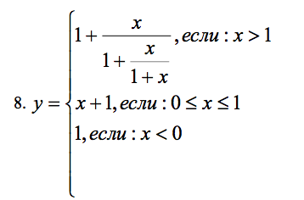

*Рисунок 1*

**АЛГОРИТМ**

Алгоритм представленной задачи представлен ниже (см. Рисунок 2)

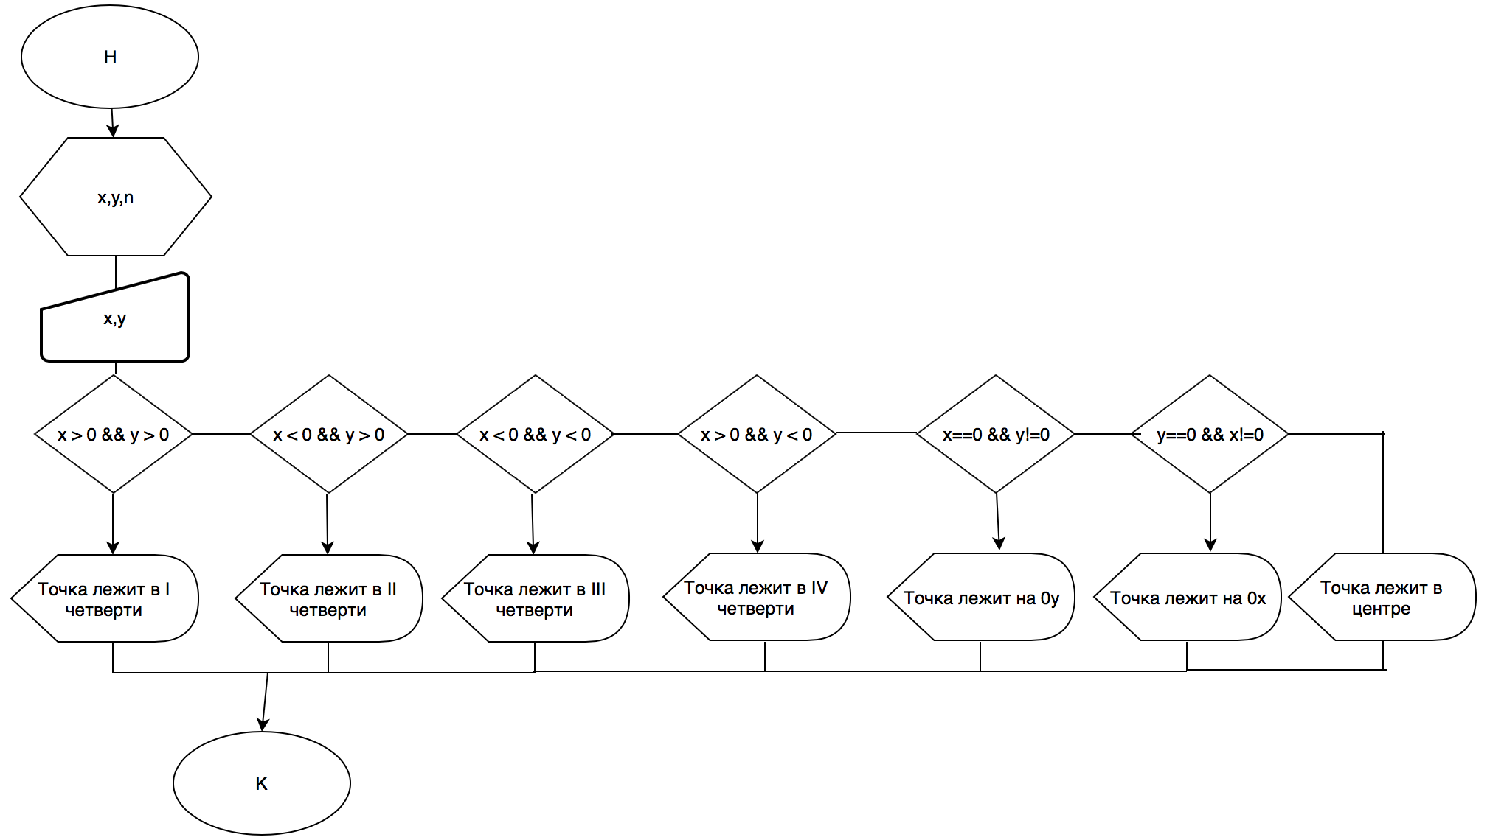

*Рисунок 2*

**ТЕКСТ ПРОГРАММЫ**

Текст представленной программы представлен ниже (см. Рисунок 3)

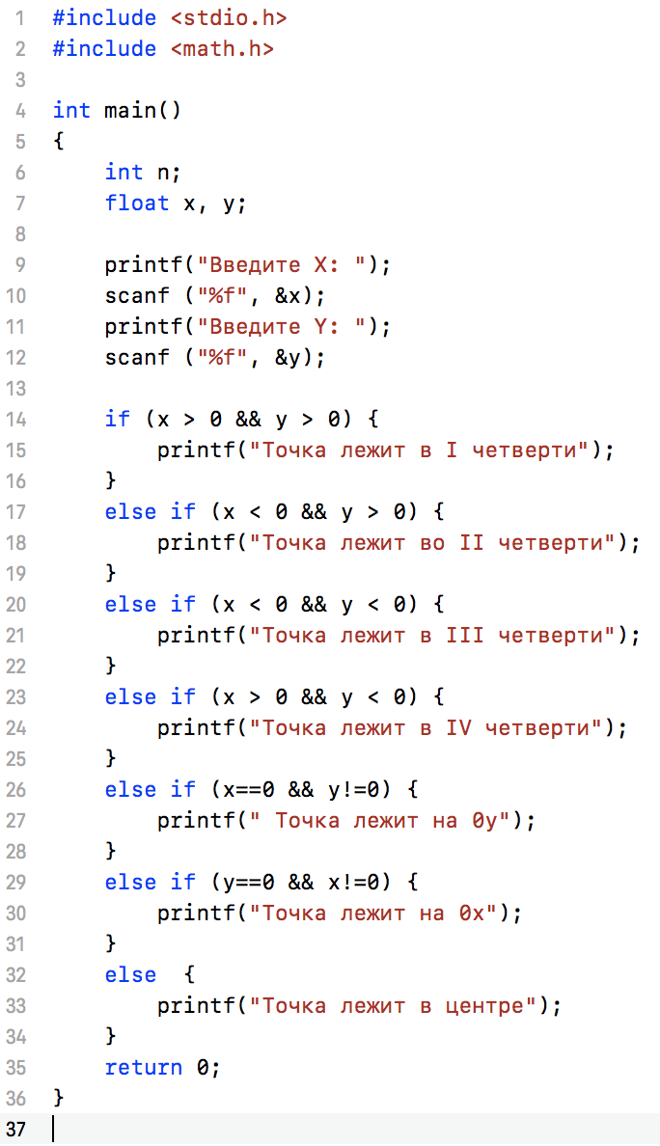

*Рисунок**3*

**ПРОТОКОЛ**

Протокол данной программы представлен ниже (см. Рисунок 4)

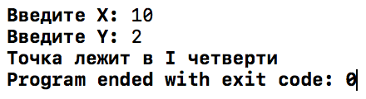

*Рисунок**4*

**ВЫВОД**

В ходе выполнения программы, реализованной в среде CodeBlocks, были получены ошибки, которые неправильно выбирали условие цикла if и выводили неправильный ответ для точки. В ходе выполнения, была исправлена эта ошибка и выводило правильное значение точки.